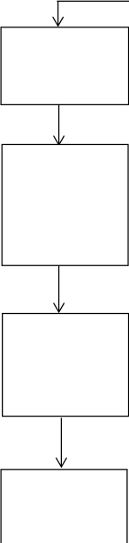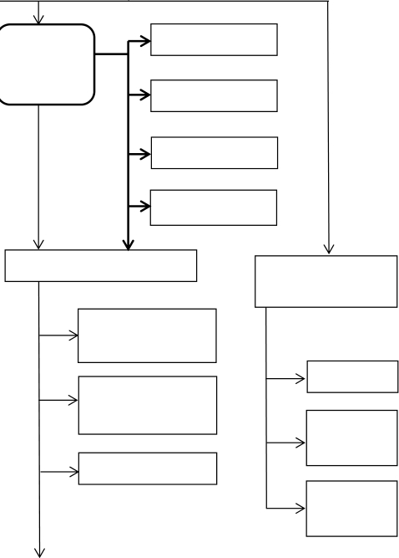

臺南市立大灣高級中學員工職場霸凌防治與處理機制建議作為

員工職場霸凌
防治與處理機制

事件防治作為

強調對於職場霸凌（註 1）問題之重視，檢視相關內部管理規範(如學校共同行為準則、訓練計畫)

建立職場霸凌處理
事件發生處理機制

本校單位申訴受理管道（註 2）
1.申訴專線：06-2058613（人事室）06-2714223#69(總務處)
2.申訴專用傳真：06-2713313（人事室）06-2714875(總務處)
3.申訴專用信箱：dwhs010@dwhs.tn.edu.tw (人事室）
dwhs300@dwhs.tn.edu.tw (總務處)
4.向單位主管提出申訴

機制(如:職場霸凌處理標準作業流程或作業規定、建立申訴管道、申訴專線、信箱)

強化主管及員工對霸凌行為的認識與覺知及行為規範(運用 EAP 及員工

組成職場霸凌
事件申訴調查
小組

調查事件發生原因，檢討相關人員責任；並研提改善作為

是否發生重大人身安全侵害

否
是

通報 110、119

聯繫家屬

安排法律諮詢

引介社福單位

關懷機制辦理反霸凌系列講座及預防宣導、利用集會、網路平台等方式強化觀念建立)

受理單位將處理及檢討改善情形簽陳校長

運用適當場合或會議再次公開宣導
提供 EAP 服務

工作調整或其他
組織管理作為

引介心理諮商或
身心調適資源

安排法律諮詢

單位主管
主動通報

校長

必要時應
聯繫家屬

相關
協處單位

持續關懷個案後續情形

註 1：職場霸凌是指在工作場所中發生，藉由權力濫用與不公平的處罰所造成之持續性冒
犯、威脅、冷落、孤立或侮辱行為，致被霸凌者感到受挫、被威脅、受羞辱、被孤立
及受傷。
註 2：本校應設置受理職場霸凌申訴案件之專責處理單位或人員，並公開揭示電話、傳真或電子信箱等申訴管道。涉及霸凌者如為本校之教職員、約聘僱人員、約用人員，應向本校人事室提出申訴；涉及霸凌者如為本校之技工、工友、臨時人員，應向本校總務處提出申訴。
註 3：本校得依實際需要，於不牴觸「臺南市政府及所屬各機關學校員工職場霸凌防治與申訴
作業注意事項」範圍內，另定相關規定補充之。

